***Памятка для учащихся***

***«Что нужно знать, чтобы не стать жертвой»***

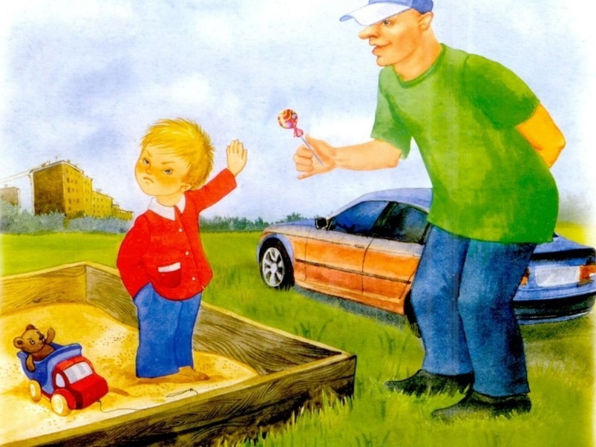

* Уходя из дома, обязательно скажи, куда идешь и когда вернешься.
* Обязательно извести о перемене планов.
* Обязательно оставь номер телефона или адрес, по которому мож­но с тобой связаться.
* Если родителей в это время дома нет, оставь им записку, в кото­рой укажи адрес и телефон, по которому можно тебя найти.
* Выходя из дома, всегда бери с собой немного денег на крайний случай.
* Трать эти деньги только в исключительных случаях (срочный звонок, возможность доехать до дома).
* Если ты едешь к друзьям, оставь родителям телефон друзей на тот случай, если ты не позвонишь.
* Старайся возвращаться домой не в одиночку и не поздно.
* Если ты чувствуешь, что тебя кто-то преследует, не беги, старайся обратить внимание прохожих на себя.
* Никогда не садись наугад в попутные машины и не соглашайся на предложения подвезти тебя от людей, которых ты не знаешь или **с** которыми ты только что познакомилась.
* Ехать ты можешь только с теми людьми, которых ты очень хорошо знаешь, кому доверяешь.
* Если ты входишь в подъезд своего дома и встречаешь там незнакомого тебе человека, будь осторожна, попробуй выйти и дождать­ся кого-нибудь из жильцов, вместе с которыми ты вернешься в подъезд.
* Если тебя просят помочь найти улицу или дом, не спеши сразу с людьми идти куда-либо. Постарайся объяснить, стоя на месте или адресуй их к кому-нибудь из взрослых.
* Если молодой человек склоняет тебя к близости, помни, что у близости есть последствия.
* Если в вечеринке, на которую пригласил тебя твой парень, участвует парней с явным перевесом больше, чем девушек, это может быть «ловушкой» для тебя. Старайся сразу уйти.

**Избежать насилия можно.**

**Для этого нужно навсегда усвоить «Правило четырёх «не»:**

**1.**Не разговаривай с незнакомцами и не впускай их в дом.

**2.**Не заходи с ними в лифт и подъезд.

**3.** Не садись в машину к незнакомцам.

**4**. Не задерживайся на улице после школы, особенно с наступлением темноты.

А если незнакомец просто просит показать нужную улицу или поднести сумку, проводить к магазину? Всё равно скажи — **НЕТ!**